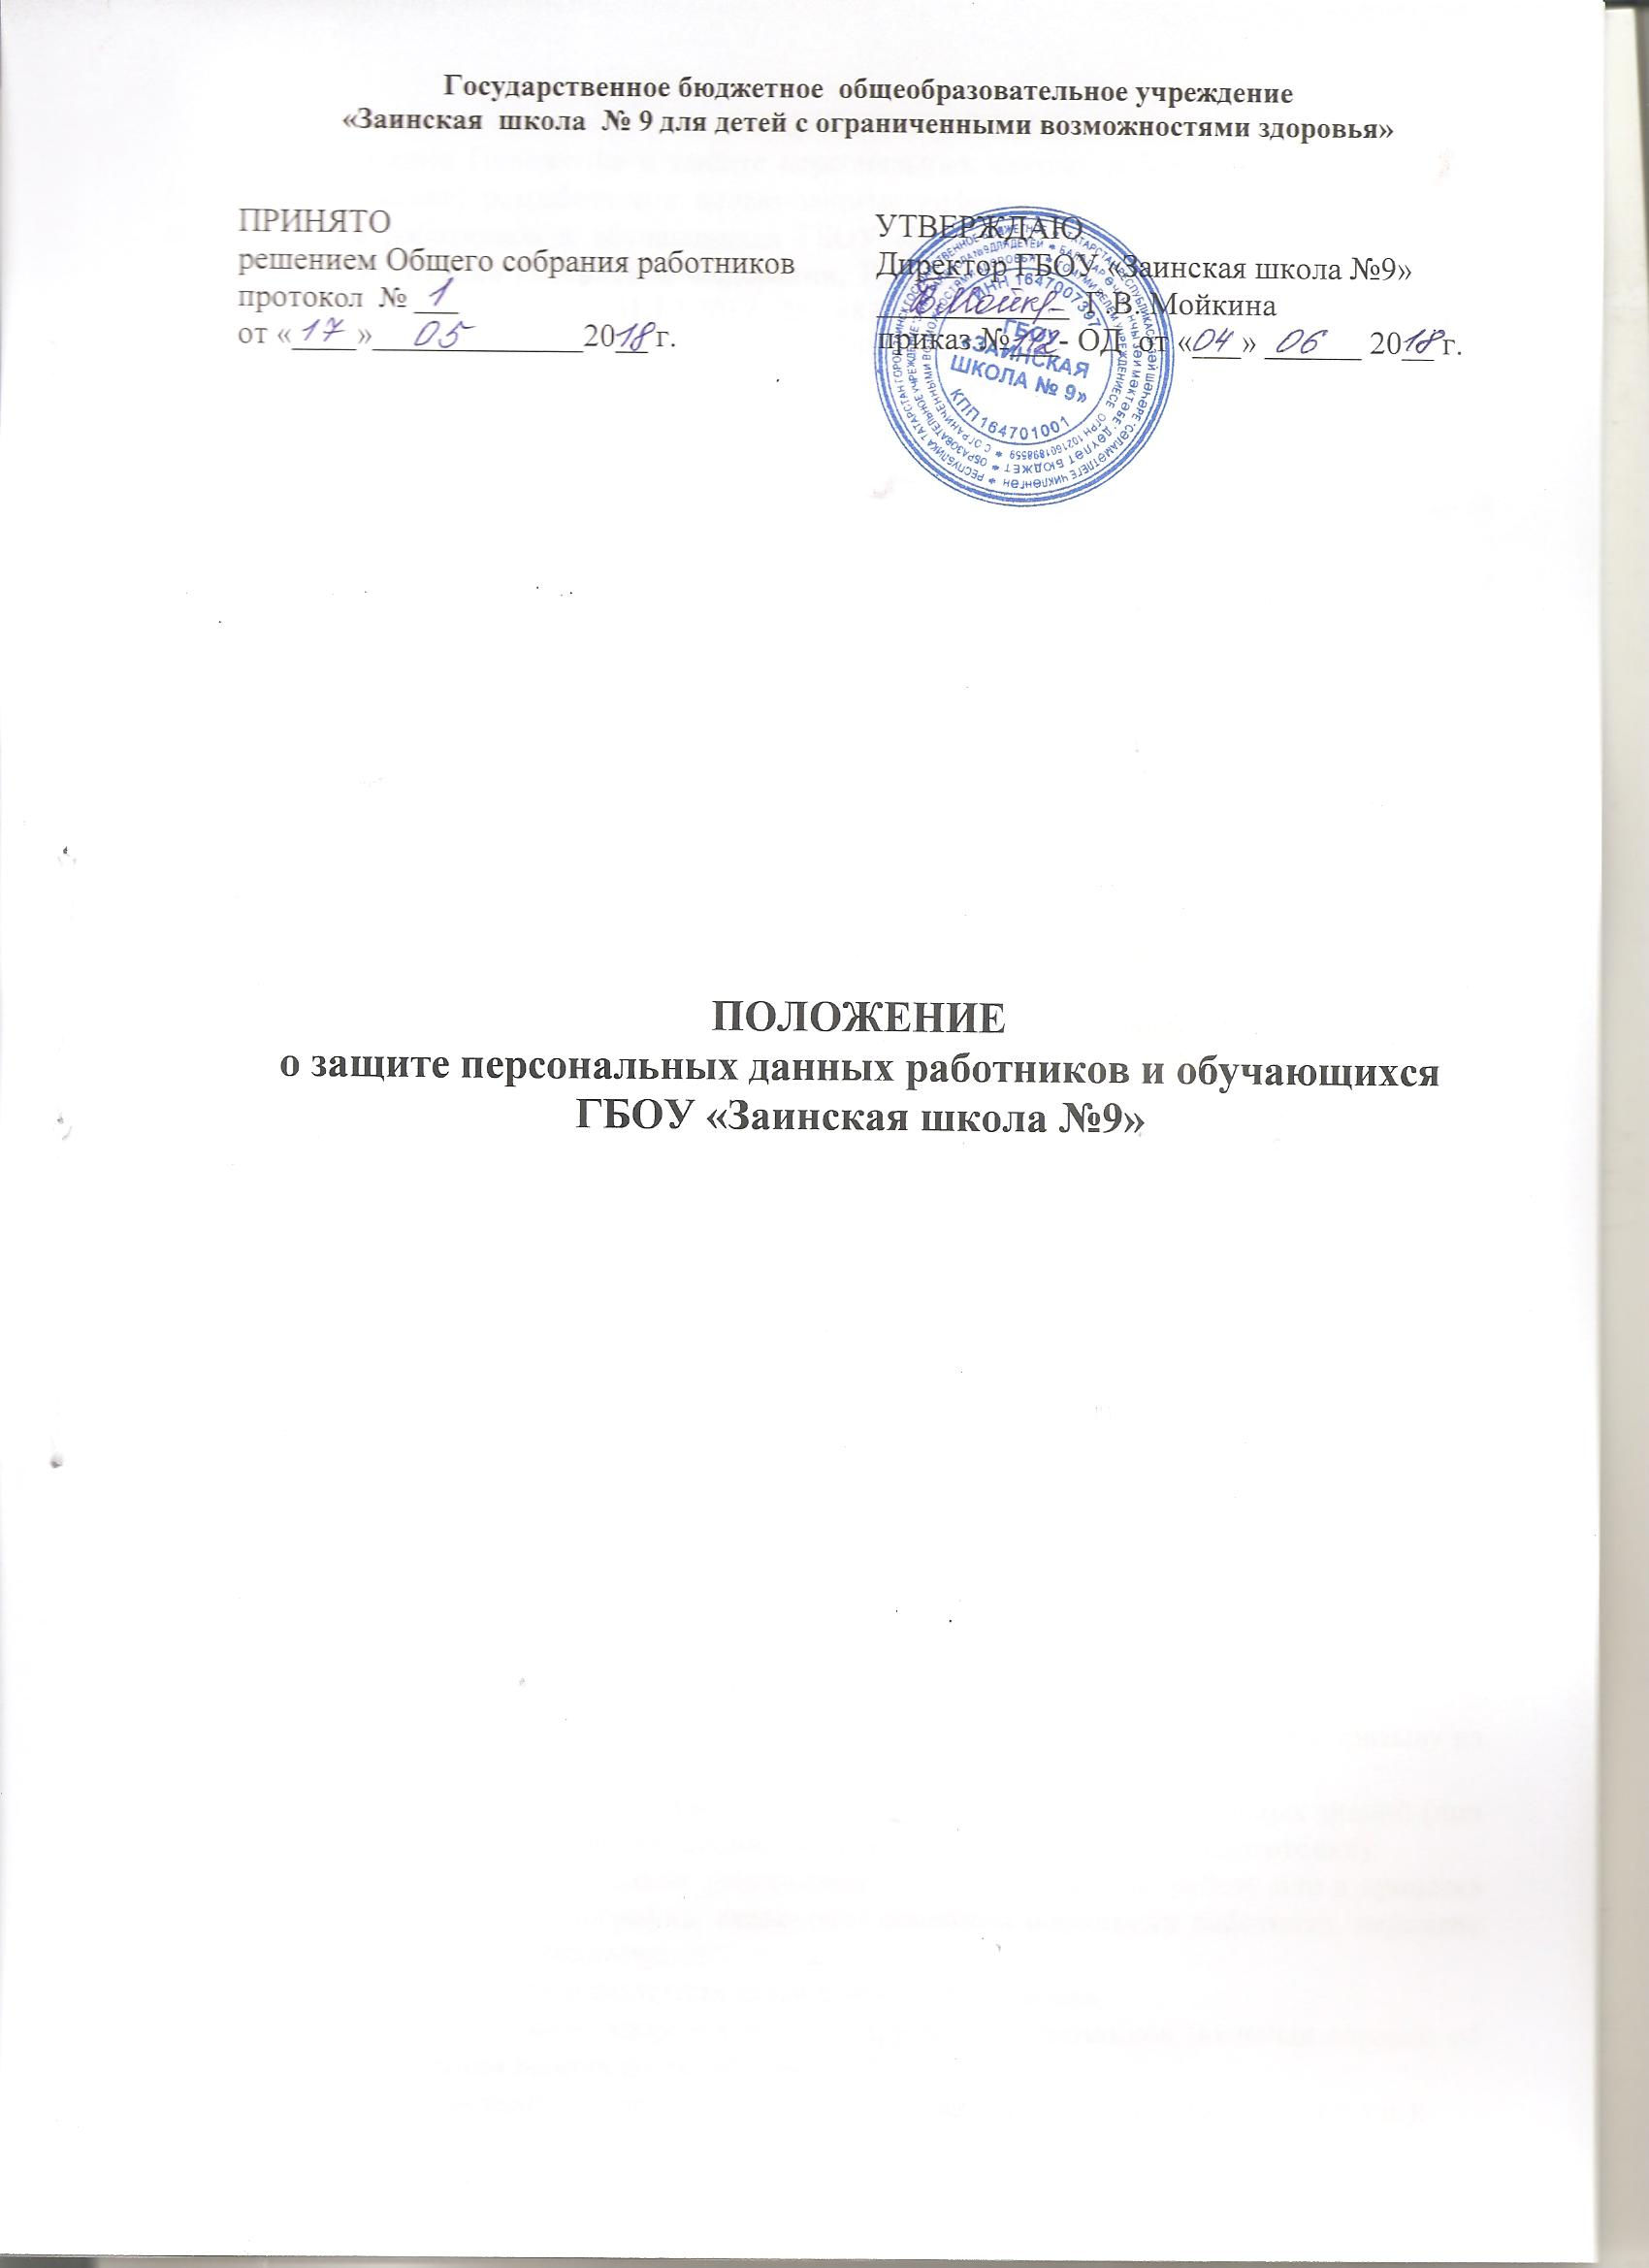

- ОБЩИЕ ПОЛОЖЕНИЯ
1.1. Настоящее Положение о защите персональных данных работников и обучающихся (далее – Положение) разработано с целью защиты информации, относящейся к личности и личной жизни работников и обучающихся ГБОУ «Заинская школа №9», в соответствии со статьей 24 Конституции Российской Федерации, Трудовым кодексом Российской Федерации и Федеральными законами от 31.12.2017 N 482-ФЗ «Об информации, информационных технологиях и о защите информации», от 31.12.2017 N 498-ФЗ «О персональных данных».
Персональные данные – любая информация, относящаяся к определённому или определяемому на основании такой информации физическому лицу (субъекту персональных данных), в том числе его фамилия, имя, отчество, год, месяц, дата и место рождения, адрес, семейное, социальное, имущественное положение, образование, профессия, доходы, другая информация.
1.2. Персональные данные работника – информация, необходимая работодателю в связи с трудовыми отношениями и касающаяся конкретного работника.
Персональные данные обучающихся – информация, необходимая школе в связи с отношениями, возникающими между обучающимся, его родителями (законными представителями).
1.3. Обработка персональных данных – действия (операции) с персональными данными, включая сбор, систематизацию, накопление, хранение, уточнение (обновление, изменение), использование, распространение (в том числе передачу), обезличивание, блокирование, уничтожение персональных данных.
Распространение персональных данных – действия, направленные на передачу персональных данных определённому кругу лиц (передача персональных данных) или на ознакомление с персональными данными неограниченного круга лиц, в том числе обнародование персональных данных в средствах массовой информации, размещение в информационно-телекоммуникационных сетях или предоставление доступа к персональным данным каким-либо иным способом.
Использование персональных данных – действия (операции) с персональными данными, совершаемые оператором в целях принятия решений или совершения иных действий, порождающих юридические последствия в отношении субъекта персональных данных или других лиц либо иным образом затрагивающих права и свободы субъекта персональных данных или других лиц.
Общедоступные персональные данные – персональные данные, доступ неограниченного круга лиц к которым предоставлен с согласия субъекта персональных данных или на которые в соответствии с федеральными законами не распространяется требование соблюдения конфиденциальности.
1.4. К персональным данным работника, получаемым работодателем и подлежащим хранению у работодателя в порядке, предусмотренном действующим законодательством и настоящим Положением, относятся следующие сведения, содержащиеся в личных делах работников:
– паспортные данные работника;
– ИНН;
– копия страхового свидетельства государственного пенсионного страхования;
– копия документа воинского учета (для военнообязанных и лиц, подлежащих призыву на военную службу);
– копия документа об образовании, квалификации или наличии специальных знаний (при поступлении на работу, требующую специальных знаний или специальной подготовки);
– анкетные данные, заполненные работником при поступлении на работу или в процессе работы (в том числе – автобиография, сведения о семейном положении работника, перемене фамилии, наличии детей и иждивенцев);
– документы о возрасте малолетних детей и месте их обучения;
– документы о состоянии здоровья детей и других родственников (включая справки об инвалидности, о наличии хронических заболеваний);
– документы о состоянии здоровья (сведения об инвалидности, о беременности и т.п.);
– иные документы, которые с учетом специфики работы и в соответствии с законодательством Российской Федерации должны быть предъявлены работником при заключении трудового договора или в период его действия (включая медицинские заключения, предъявляемые работником при прохождении обязательных предварительных и периодических медицинских осмотров);
– трудовой договор;
– копии приказов о приеме, переводах, увольнении, премировании, поощрениях и взысканиях;
– заявления, объяснительные и служебные записки работника;
– документы о прохождении работником аттестации, повышения квалификации;
– иные документы, содержащие сведения о работнике, нахождение которых в личном деле работника необходимо для документального оформления трудовых правоотношений с работником (включая приговоры суда о запрете заниматься педагогической деятельностью или занимать руководящие должности).
1.5. К персональным данным обучающихся, получаемым школой и подлежащим хранению в школе в порядке, предусмотренном действующим законодательством и настоящим Положением, относятся следующие сведения, содержащиеся в личных делах обучающихся:
– документы, удостоверяющие личность обучающегося (свидетельство о рождении или паспорт);
– заявления родителей о приеме в школу;
– иные документы, содержащие персональные данные (в том числе сведения, необходимые для предоставления обучающемуся гарантий и компенсаций, установленных действующим законодательством).

- ОСНОВНЫЕ УСЛОВИЯ ПРОВЕДЕНИЯ ОБРАБОТКИ
ПЕРСОНАЛЬНЫХ ДАННЫХ
2.1. Школа определяет объем, содержание обрабатываемых персональных данных работников и обучающихся, руководствуясь Конституцией Российской Федерации, Трудовым кодексом Российской Федерации, с ФЗ от 29.12.2012г №273-ФЗ «Об образовании Российской Федерации».
2.2. Обработка персональных данных работников осуществляется исключительно в целях обеспечения соблюдения законов и иных нормативных правовых актов, содействия работникам в трудоустройстве, обучении и продвижении по службе, а также обеспечения личной безопасности работников, сохранности имущества, контроля количества и качества выполняемой работы.
Обработка персональных данных обучающегося может осуществляться исключительно в целях обеспечения соблюдения законов и иных нормативных правовых актов; содействия обучающимся в обучении, трудоустройстве; обеспечения их личной безопасности; контроля качества обучения и обеспечения сохранности имущества.
2.3. Все персональные данные работника предоставляются работником, за исключением случаев, предусмотренных федеральным законом. Если персональные данные работника возможно получить только у третьей стороны, то работодатель обязан заранее уведомить об этом работника и получить его письменное согласие. Работодатель должен сообщить работнику о целях, предполагаемых источниках и способах получения персональных данных, а также о характере подлежащих получению персональных данных и последствиях отказа работника дать письменное согласие на их получение.
2.4. Все персональные данные несовершеннолетнего обучающегося в возрасте до 14 лет (малолетнего) предоставляются его родителями (законными представителями). Если персональные данные обучающегося возможно получить только у третьей стороны, то родители (законные представители) обучающегося должны быть уведомлены об этом заранее. От них должно быть получено письменное согласие на получение персональных данных от третьей стороны. Родители (законные представители) обучающегося должны быть проинформированы о целях, предполагаемых источниках и способах получения персональных данных, а также о характере подлежащих получению персональных данных и последствиях отказа дать письменное согласие на их получение.
Персональные данные несовершеннолетнего обучающегося в возрасте старше 14 лет предоставляются самим обучающимся с письменного согласия своих законных представителей – родителей, усыновителей или попечителя. Если персональные данные обучающегося возможно получить только у третьей стороны, то обучающийся, должен быть уведомлен об этом заранее. От него и его родителей (законных представителей) должно быть получено письменное согласие на получение персональных данных от третьей стороны. Обучающийся и его родители (законные представители) должны быть проинформированы о целях, предполагаемых источниках и способах получения персональных данных, а также о характере подлежащих получению персональных данных и последствиях отказа дать письменное согласие на их получение.
2.5. Школа не имеет права получать и обрабатывать персональные данные работника, обучающегося о его политических, религиозных и иных убеждениях и частной жизни без письменного согласия работника, обучающегося.
Школа не имеет права получать и обрабатывать персональные данные работника, обучающегося о его членстве в общественных объединениях или его профсоюзной деятельности, за исключением случаев, предусмотренных федеральным законом.

- ХРАНЕНИЕ И ИСПОЛЬЗОВАНИЕ ПЕРСОНАЛЬНЫХ ДАННЫХ
3.1. Персональные данные работников и обучающихся школы хранятся на бумажных и электронных носителях.
3.2. В процессе хранения персональных данных работников и обучающихся должны обеспечиваться:
– требования нормативных документов, устанавливающих правила хранения конфиденциальных сведений;
– сохранность имеющихся данных, ограничение доступа к ним, в соответствии с законодательством Российской Федерации и настоящим Положением;
– контроль за достоверностью и полнотой персональных данных, их регулярное обновление и внесение по мере необходимости соответствующих изменений.
3.3. Доступ к персональным данным работников и обучающихся имеют:
– директор;
– заместитель директора по учебно-воспитательной работе, заместитель директора по воспитательной работе (персональные данные только работников, находящихся в его непосредственном подчинении, по направлению деятельности);
– заведующая хозяйством (персональные данные только работников, находящихся в его непосредственном подчинении, по направлению деятельности);
– главный бухгалтер;
- бухгалтер;
- классные руководители;
– секретарь директора;
– иные работники, определяемые приказом директора школы в пределах своей компетенции.
3.4. Помимо лиц, указанных в п. 3.3. настоящего Положения, право доступа к персональным данным работников и обучающихся имеют только лица, уполномоченные действующим законодательством.
3.5. Лица, имеющие доступ к персональным данным обязаны использовать персональные данные работников и обучающихся лишь в целях, для которых они были предоставлены.
3.6. Ответственным за организацию и осуществление хранения персональных данных работников и обучающихся является секретарь директора, в соответствии с приказом директора.
3.7. Персональные данные работника отражаются в личной карточке работника, которая заполняется после издания приказа о его приеме на работу. Личные карточки работников хранятся в сейфе в приемной в алфавитном порядке.
3.8. Персональные данные обучающегося отражаются в его личном деле, которое заполняется после издания приказа о его зачислении в школу. Личные дела обучающихся в алфавитном порядке формируются в папках классов, которые хранятся в сейфе в приемной.

4. ПЕРЕДАЧА ПЕРСОНАЛЬНЫХ ДАННЫХ
4.1. При передаче персональных данных работников и обучающихся другим юридическим и физическим лицам школа должна соблюдать следующие требования:
4.1.1. Персональные данные работника (обучающегося) не могут быть сообщены третьей стороне без письменного согласия работника, обучающегося, родителей (законных представителей) несовершеннолетнего (малолетнего) обучающегося, за исключением случаев, когда это необходимо для предупреждения угрозы жизни и здоровью работника (обучающегося), а также в случаях, установленных федеральным законом.
4.1.2. Лица, получающие персональные данные работника (обучающегося) должны предупреждаться о том, что эти данные могут быть использованы лишь в целях, для которых они сообщены. Школа должна требовать от этих лиц подтверждения того, что это правило соблюдено. Лица, получающие персональные данные работника, обязаны соблюдать режим конфиденциальности. Данное положение не распространяется на обмен персональными данными работников в порядке, установленном федеральными законами.
4.2. Передача персональных данных работника (обучающегося) его представителям может быть осуществлена в установленном действующим законодательством порядке только в том объеме, который необходим для выполнения указанными представителями их функций.

5. ПРАВА РАБОТНИКОВ, ОБУЧАЮЩИХСЯ НА ОБЕСПЕЧЕНИЕ ЗАЩИТЫ ПЕРСОНАЛЬНЫХ ДАННЫХ
5.1. В целях обеспечения защиты персональных данных, работники, обучающиеся (родители (законные представители) малолетнего несовершеннолетнего обучающегося), имеют право:
5.1.1. Получать полную информацию о своих персональных данных и их обработке.
5.1.2. Свободного бесплатного доступа к своим персональным данным, включая право на получение копии любой записи, содержащей персональные данные работника, за исключением случаев, предусмотренных федеральными законами. Получение указанной информации о своих персональных данных возможно при личном обращении работника, обучающегося (для малолетнего несовершеннолетнего – его родителей, законных представителей) – к секретарю директора, ответственному за организацию и осуществление хранения персональных данных работников.
5.1.3. Требовать об исключении или исправлении неверных или неполных персональных данных, а также данных, обработанных с нарушением требований действующего законодательства. Указанное требование должно быть оформлено письменным заявлением работника на имя директора школы.
5.1.4. Требовать об извещении всех лиц, которым ранее были сообщены неверные или неполные персональные данные работника, обучающегося обо всех произведенных в них исключениях, исправлениях или дополнениях.
5.1.5. Обжаловать в суде любые неправомерные действия или бездействие школы при обработке и защите его персональных данных.

6. ОБЯЗАННОСТИ СУБЪЕКТА ПЕРСОНАЛЬНЫХ ДАННЫХ ПО ОБЕСПЕЧЕНИЮ ДОСТОВЕРНОСТИ ЕГО ПЕРСОНАЛЬНЫХ ДАННЫХ
6.1. В целях обеспечения достоверности персональных данных работники обязаны:
6.1.1. При приеме на работу представлять уполномоченным работникам школы достоверные сведения о себе в порядке и объеме, предусмотренном законодательством Российской Федерации.
6.1.2. В случае изменения персональных данных работника: фамилия, имя, отчество, адрес места жительства, паспортные данные, сведения об образовании, состоянии здоровья (вследствие выявления в соответствии с медицинским заключением противопоказаний для выполнения работником его должностных, трудовых обязанностей и т.п.) сообщать об этом в течение 5 рабочих дней, с даты их изменений.
6.2. В целях обеспечения достоверности персональных данных обучающиеся (родители, законные представители несовершеннолетних обучающихся) обязаны:
6.2.1. При приеме в школу представлять уполномоченным работникам школы достоверные сведения о себе (своих несовершеннолетних детях).
6.2.2. В случае изменения сведений, составляющих персональные данные несовершеннолетнего обучающегося старше 14 лет, он обязан в течение 10 дней сообщить об этом уполномоченному работнику школы.

- ОТВЕТСТВЕННОСТЬ ЗА РАЗГЛАШЕНИЕ КОНФИДЕНЦИАЛЬНОЙ ИНФОРМАЦИИ, СВЯЗАННОЙ С ПЕРСОНАЛЬНЫМИ ДАННЫМИ
7.1. Персональная ответственность – одно из главных требований к организации функционирования системы защиты персональной информации и обязательное условие обеспечения эффективности этой системы.
7.2. Руководитель, разрешающий доступ сотрудника к конфиденциальному документу, несет персональную ответственность за данное разрешение.
7.3. Каждый сотрудник школы, получающий для работы конфиденциальный документ, несет единоличную ответственность за сохранность носителя и конфиденциальность информации.
7.4. Лица, виновные в нарушение установленного законом порядка сбора, хранения, использования или распространения информации о гражданах (персональных данных) несут дисциплинарную, административную, гражданско–правовую или уголовную ответственность в соответствии с федеральным законом.



